中 华 人 民 共 和 国 国 家 标 准
焊接及切割用橡胶软管乙炔橡胶软管
GB/T 2551-92
代替 GB 2551-81
Specification for hose for equipment for gas
welding，cutting and related processes
—Acetylene rubber hose
本标准参照采用国际标准ISO 3821—1977《焊接——类似气焊作业用柔性软管》。
1 主题内容与适用范围
本标准规定了乙炔橡胶软管的技术要求和试验方法等。
本标准适用于-20～45℃环境中焊接和切割输送乙炔用橡胶软管(以下简称软管)。
2 引用标准
GB 528 硫化橡胶拉伸性能的测定
GB 1189 橡胶软管外观质量
GB 3512 橡胶热空气老化试验方法
GB 5563 胶管液压试验方法
GB 9576 橡胶、塑料软管和软管组合件选择、贮存、使用和维修指南
GB 9577 橡胶、塑料软管和软管组合件标志、包装和运输规则
3 产品结构和尺寸
3.1 结构
软管应由内胶层、增强层和外胶层组成。
3.2 规格尺寸
软管的规格尺寸及公差应符合表1的规定。
表1 | mm

公称尺寸及允差 |  |  | 胶层厚度 不小于
公称内径 | 内径允差 | 长度允差 | 内胶层 | 外胶层
6.3  8.0  10.0 | ±0.55  ±0.60  ±0.60 | 软管全长的1% | 1.5 | 1.2
注：软管的长度由供需双方协商解决。
3.3 产品标记
标记内容：产品名称、规格、标准代号。
标记示例：
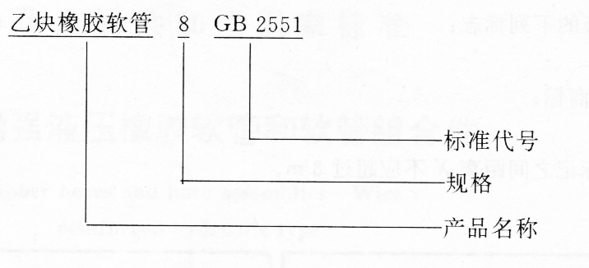
4 技术要求
4.1 制造软管用胶料的物理机械性能应符合表2的规定。
表2
性能项目 |  | 指标
 |  | 内胶层 | 外胶层
拉伸强度，MPa ≥  扯断伸长率，% ≥ |  | 5.0  250 | 6.0  300
热空气老化（70℃、72h） | 拉伸强度变化率，%  扯断伸长率变化率，% | -25～+25  -30～+10
4.2 软管的耐压要求应符合表3的规定。
表3 | MPa

工作压力 | 试验压力 | 最小爆破压力
0.3 | 0.6 | 0.9
4.3 软管在规定的试验压力下应不漏水，无局部凸起及其他异常现象。
4.4 软管的外观质量应符合GB 1189的要求。
5 试验方法
5.1 软管胶料的拉伸强度和扯断伸长率测定按GB 528规定执行。
5.2 软管胶料的热空气老化试验按GB 3512规定执行。
5.3 软管的液压试验按GB 5563规定执行。
6 检验规则
6.1 软管应由制造方检验部门成批检验，每批产品出厂必须附有质量合格证。
6.2 软管应逐条检查外观和尺寸。
6.3 软管胶料物理性能及软管耐压性能为抽检项目。每个检查批规定为5 000条(按每条30m计)。如企业月产量不足5 000条，则每月检查不得少于一次。
6.3.1 胶料物理性能应符合表2中各项规定，如有一项不符合规定应在同批胶料中另取双倍试样，对不合格项目进行复试，复试后如其中一个试样仍有一项指标不合格时，则该批胶料不能用于生产。
6.4 每批软管任选一种规格为代表，任取一条进行液压、爆破试验，如试验不合格时，应在产品中另取双倍试样进行复试，复试后如其中一个试样不合格时，则该批产品为不合格品。
7 标志、包装、贮存和使用
7.1 输送乙炔的橡胶软管外胶层应为红色。
7.2 软管应有不易脱落的下列标准：
a. 标准编号
b. 制造厂名称或商标；
c. 产品规格。
7.3 每两个相邻完整标记之间距离X不应超过3m。
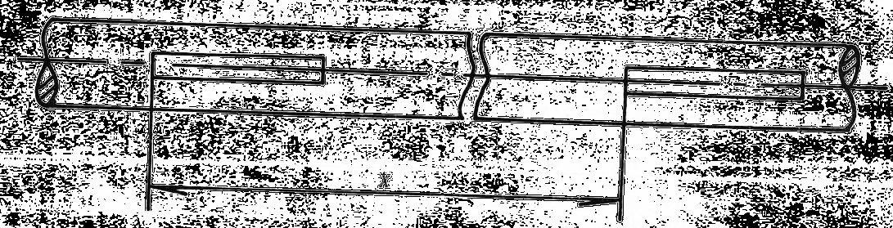
7.4 软管的包括和运输GB 9577 规定执行。
7.5 软管的选择、贮存、使用和维修按GB 9576规定执行。
附加说明：
本标准由中华人民共和国化学工业部提出。
本标准由化学工业部沈阳橡胶工业制品研究所和青岛第六橡胶厂负责起草。
本标准主要起草人严松枫、王宝珠、王维相、王剑志、王文杰。

